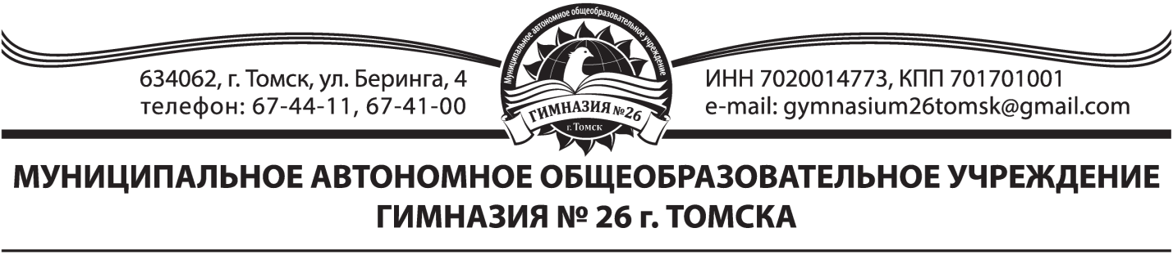
Отчет о проведении
сетевой муниципальной биолого-экологической кругосветки
«День Земли»

05.05.2018 года на базе МАОУ гимназии №26 г. Томска прошла биолого – экологическая кругосветка «День Земли», в которой приняли участие 16 команд (85 обучающихся 7-х классов) из образовательных учреждений г.Томска: МАОУ СОШ №53, МАОУ гимназия №18, МАОУ гимназия №29, МАОУ СОШ №36, МАОУ лицей №51, МАОУ СОШ №50, МАОУ СОШ №42, МАОУ СОШ №27 им. Г.Н. Ворошилова, МАОУ СОШ №25 (2 команды), МАОУ СОШ №58 (2 команды), МАОУ СОШ №31, МАОУ СОШ №64, МАОУ СОШ №40, МАОУ гимназия №26.
В рамках кругосветки была организована работа 7 станций :
- «Братья наши меньшие»
Ответственные: Пылкова Л.В; ученица Масунова Надя
- «Экословарь»
Ответственные: Бузаев А,А; ученица Комаренко Екатерина
- «Эрудит»
Ответственные: Соколова О.В.; ученица Танакова Дарья
- «Баннер «Береги природу»
Ответственные: Аксёнова О.К.; Латышева Настя
- «Красная книга Томской области»
Ответственные: Варганова Т.Б.; ученица Бухлина Александра
- «Живые барометры»
Ответственные: Вашурин О.Ю; ученица Штейнле Мария
- «Пернатые друзья»
Ответственные: Романова И.В.; ученик Шинкин Константин

Результаты биолого-экологической кругосветки «День Земли»
I место: МАОУ гимназия №18, учитель: Соколова Людмила Борисовна
II место: МАОУ СОШ №27 им. Г.Н. Ворошилова, учитель Чиркова Наталья Алексеевна;
МАОУ СОШ №50, учитель Студеникина Татьяна Геннадьевна
III место: МАОУ гимназия №29, учителя Прокопьева Наталья Владимировна и Поздеева Елена Дмитриевна;
МАОУ СОШ №25 , учитель Тюкаева Светлана Прокопьевна;
МАОУ гимназия №26, учитель Бухлина Ольга Александровна;
МАОУ СОШ №40, учитель Любушкина Наталья Николаевна

Дипломы по номинациям:
МАОУ СОШ №58 (1 команда) за умение работать на перспективу, учитель Чаусова Екатерина Анатольевна
МАОУ СОШ №58 за трудолюбие, учитель Тюменева Людмила Геннадьевна
МАОУ СОШ №64 за творческий подход к делу, учителя Матвеева Ольга Михайловна и Казаченко Светлана Алексеевна
Сертификаты участников:
МАОУ СОШ №42, учитель Небера Любовь Леонидовна
МАОУ СОШ №25 (2 команда), учитель Тюкаева Светлана Прокопьевна
МАОУ СОШ №36, учитель Петрик Марина Анатольевна
МАОУ лицей №51, учитель Васильева Светлана Васильевна
МАОУ СОШ №31, учитель Бланк Раиса Николаевна
МАОУ СОШ №53, учитель Нестерова Надежда Николаевна

